Муниципальное бюджетное общеобразовательное учреждение средняя общеобразовательная школа № 6 имени кавалера ордена Красной Звезды

Андрея Леонидовича Доценко

посёлка Совхозного

муниципального образования

Славянский район

Краевой
конкурс экологических проектов «Волонтеры могут все».
Номинация:
«Вторая жизнь отходов» (проекты по раздельному сбору, утилизации отходов).
Индивидуальное участие.

Вторая жизнь старой газеты.
Плетение из газетных трубочек.

Работу выполнила:
Кошкина София
ученица 4Б класса
Славянский район
п. Совхозный
2021 год

СОДЕРЖАНИЕ
Введение | 4
Глава 1. Теоретическая часть | 4
1.1. Из истории плетения | 4
1.2. Вторая жизнь старых газет и журналов | 5
1.3. Влияние рукоделия на здоровье человека | 6
Глава II. Практическая работа | 7
2.1. Экологическая важность проекта | 7
2.2. Критерии, которым должно удовлетворять готовое изделие из газетных трубочек | 7
2.3. Техника безопасности работы | 7
2.4. Необходимые для работы предметы и инструменты | 8
2.5. Виды плетения газетными трубочками | 8
2.6. Технологическая последовательность | 9
2.7. Результаты анкетирования | 10
Заключение | 11
Литература | 12
Приложения | 13

ВВЕДЕНИЕ

Актуальность исследования:
Нас окружает прекрасный, удивительный мир: леса, поля, реки, моря, горы… Это природа. Наша жизнь неотделима от нее. Природа кормит, поит, одевает нас. Она щедра и бескорыстна. Но у нашей планеты много проблем. И в этих проблемах в основном виноват человек. В мире постоянно ухудшается экология, на ее состояние влияют вредные выбросы в атмосферу, сбросы отходов в водоемы. Но не только производство является причиной плохой экологии. Чтобы сохранить наш дом и окружающую среду чистыми и красивыми, необходимо правильно распоряжаться теми вещами, которые становятся ненужными. У каждого из нас, наверняка, дома есть стопка прочитанных газет и журналов. Обычно мы их выбрасываем или сжигаем.
Возникает проблема: как можно продлить жизнь газетной бумаге, применяя творчество и фантазию? Недавно в школе я увидела у классного руководителя необычные плетенные вещи. Я решила освоить технику плетения из газетных трубочек и, создав несколько изделий в этой технике, украсить ими свой дом, порадовать своих друзей, родственников.
Цель проекта: показать, как можно дать вторую жизнь бросовому материалу (газете).
Задачи
1. Найти и изучить литературу по истории техники плетения.
2. Освоить приемы плетения из газетных трубочек.
3. Провести исследования в потребности изделий из газетной лозы.
4. Сделать поделки из газетной лозы.
Гипотеза: если изучу секреты плетения, то смогу выполнять изделия полезные для дома и готовить своими руками оригинальные подарки.
Объект моей работы – поделки из газетных трубочек.
Предмет – техника бумагокручения.
Применяемые методы: справочно-информационный, анкетный опрос, творческий поиск, исследовательский.
Практическая значимость исследования:
Практическая значимость исследования состоит в том, что оно может быть использовано для того, чтобы с пользой перерабатывать бросовый материал (газеты) для дома и окружающей среды.

ГЛАВА I. Теоретическая часть
1.1. Из истории плетения
Человек издревле создавал и развивал разные виды рукоделия и ремесла. В их число входит и плетение. Известно, что люди научились плетению раньше, чем гончарному делу. Плели из гибких ветвей крыши, изгороди, научился плести лукошки, колыбели, лапти. Для плетения брали различные материалы - сосновый и еловый корень, лыко, бересту, ржаную соломку и рогоз (камыш, прутья лозы разных сортов.
Лоза — название тонкой и длинной разновидности стебля растений рода Виноград, Ива. Лоза достаточно гибкая из-за множества мягких тканей.
В России из лозы первоначально плели корзины и различные снасти для рыболовства. Строительство железных дорог способствовало развитию торговли, а изделия из лозы являлись прекрасной упаковкой для перевозимых товаров. Наиболее крупные центры плетения из ивовой лозы были в Московской губернии и Звенигородском уезде. В промысле работало около 500 мастеров, которые за сезон плели более 240 тыс. корзин. Начали организовываться фабрики по производству плетёных изделий. Появились мастера, способные удовлетворить самый взыскательный спрос. К 1913 г. плетением занимались 37 тысяч кустарей в 17 губерниях, а в 1920 г. был выпущен каталог. Народные умельцы создавали, используя простые материалы и доступные способы их обработки, высокохудожественные предметы плетёной мебели, ярко отражающие национальные черты быта и художественные вкусы народов различных регионов нашей страны. Плетёные изделия производились как для богатых, так и для бедных. Ассортимент товаров был очень велик: различная мебель (кресла, диваны, столы, стулья, этажерки, ширмы, кровати, цветочницы и т. д., дорожные принадлежности (сундуки, чемоданы, сумки, саквояжи, игрушки, посуда, кукольная мебель, погремушки) и пр.
Во время Великой Отечественной войны окультуренные плантации ив, заросли рогоза пришли в запустение. Мастерские и фабрики по производству плетёных изделий были разрушены. После окончания войны, в период восстановления народного хозяйства вновь стали открываться при промкомбинатах цеха плетёных изделий, восстанавливались фабрики. Началось создание плантаций: Ивантеевский селекционный опытно — показательный питомник, Сорокский лесхоз (Молдова). В Одинцовском районе Московской области есть целые деревни и посёлки, названия которых связаны с плетением корзин. Это Большие и Малые Вязёмы (там плели, то есть вязали корзины, названные по имени речки Вязёмки, вдоль которой растут разные виды лозы, Петелино, где жили и работали петельщики — так называли в старину людей, которые плели корзины. Сейчас лозоплетение утратило былую распространённость, но до сих пор является любимым занятием многих деревенских жителей от Дуная до Волги. Современный человек стал плести из газет и журналов – самого доступного и дешёвого материала для плетения.

1.2. Вторая жизнь старых газет и журналов

Продлить жизнь газетной бумаге могут мастера плетения из газетных трубочек. Работа с бумагой очень увлекательное и полезное занятие – развивает мелкую моторику, фантазию и творческую индивидуальность. Если человек делает вещи своими руками, тратит часы в кропотливом труде, вкладывает душу, мастерство, то такие вещи особенно приятны и поднимают настроение. Самодельные оригинальные вещицы украсят класс, дом.
Газетная бумага является самой дешевой из всех видов бумаг для печати, поскольку изготавливается из наиболее дешевых волокнистых материалов, жизненный цикл газет не длиннее, чем у мотылька - однодневки.
Я провела опрос среди одноклассников. В анкетировании приняли участие 12 человек. У всех дома есть стопка прочитанных газет и журналов. Что с ними делают? Ответы 98% опрошенных были: выбрасывают, сжигают или хранят.
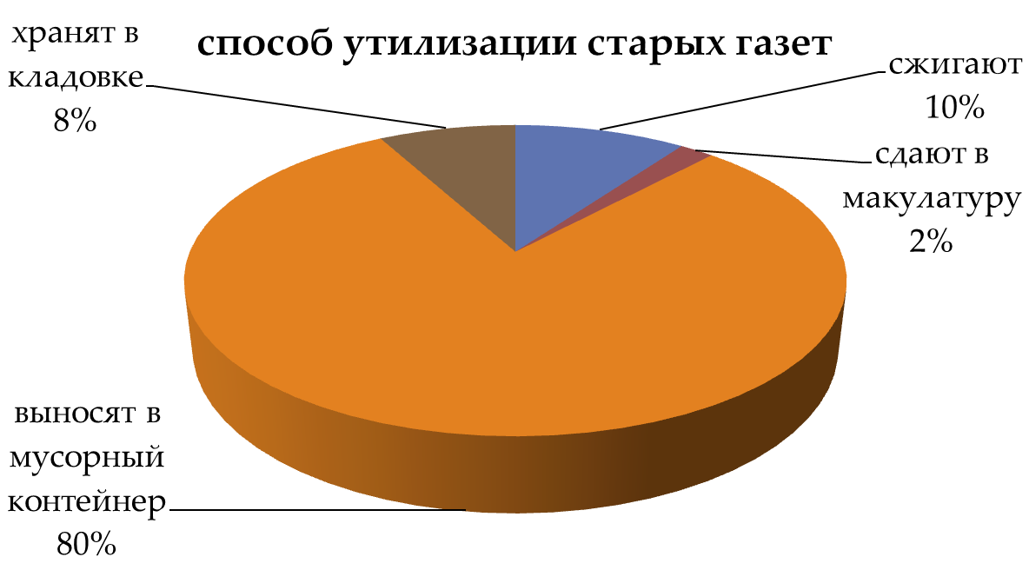

1.3. Влияние рукоделия на здоровье человека

Занятия рукоделием – это сосредоточенность внимания на процессе. Именно в таком состоянии психика отдыхает. К тому же, занимаясь творчеством, мы получаем достаточно быстрый результат, что немаловажно для самооценки и эмоционального состояния. Рукоделие вызывает у нас положительные эмоции, увлекает, дает ощущение своей значимости и полезности своего труда. Тем самым оно нормализирует давление, снимает накопившуюся усталость и даже может излечить от головных болей.
Помогает бороться с депрессией. Также снимает раздражение, волнение и тревогу, сонливость.

ГЛАВА II. Практическая работа

2.1. Экологическая важность проекта

Не только в государственном масштабе должны решать вопросы охраны окружающей среды, но и в каждой семье. Созданием моих поделок я внесла свой маленький вклад в это. Ведь в качестве материалов я использовала макулатуру – рекламные журналы и старые газеты.
Моя работа не требовала энергозатрат, потому что я работа днем, при естественном освещении. Я не использовала сложных инструментов, энергоемкого оборудования и дорогостоящих материалов. Мое «производство» получилось безотходным и не принесло никакого ущерба окружающей среде. Вреда своему здоровью во время изготовления поделок я не нанесла, так как соблюдала все правила безопасной работы. Работала не более 1 часа в день с перерывами. Рабочее место я содержала в чистоте.

2.2. Критерии, которым должно удовлетворять готовое изделие из газетных трубочек

Перед началом работы, я выбрала критерии, которым должно удовлетворять мое готовое изделие.
Изделие должно быть:
- несложным в изготовлении;
- аккуратным и оригинальным;
- значимым и актуальным.

2.3. Техника безопасности работы

- Положить инструменты и приспособления в отведенное для них место.
- Быть внимательным к работе.
- Аккуратно работать ножницами и кистью, не размахивать ими.
- Класть ножницы с сомкнутыми лезвиями, направленными от себя.
- Не следует сильно давить на тюбик с клеем.
Что нужно делать по окончанию работы:
- Проверить, плотно ли закрыты краски, клей.
- Убрать свое рабочее место.
- Вымыть руки.
2.4. Необходимые для работы предметы и инструменты

Плетение из газетных трубочек сможет освоить каждый желающий. При этом, для того чтобы их сделать не нужно приобретать специальные материалы, достаточно просто взять скопившиеся дома глянцевые журналы, рекламные проспекты и газеты.
1. Журналы – рекламки из магазина «Пятерочка»
2. Спица для вязания
3. Ножницы. Подойдут обычные ножницы.
4. Клей ПВА
5. Кисточка.
6. Акриловые краски
7. Прищепки для белья
8. Морилка (по желанию)

2.5. Виды плетения газетными трубочками

Рассмотрим самые простые способы плетения, которые я применяла в своих изделиях.
- Простое ситцевое плетение
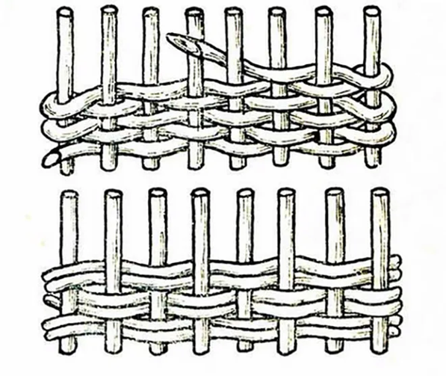
Простое ситцевое плетение — одиночные газетные трубочки вплетают через одну стойку в виде сплошной ленты, наслаивая один ряд над другим. Для сплошного плетения должно быть нечетное количество стоек, поскольку при четном количестве не будет переплетения.
- Плетение веревочкой
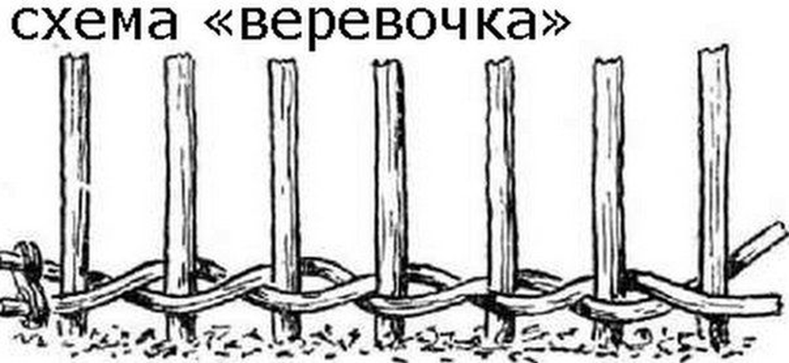
Плетение веревочкой заключается в том, что газетные трубочки не только оплетают стойки, но и переплетаются между собой, плотно облегая стойки. Плетение веревочкой используют для укрепления верхних и нижних концов боковых стенок и стоек основы дна, соединения отдельных элементов при ажурном плетении.
- Спиральное плетение
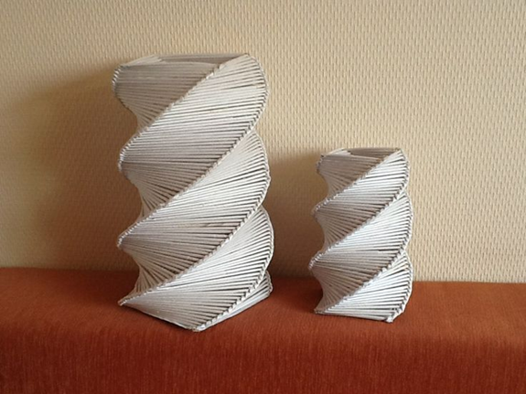
Спиральное плетение может выполняться 3 или 4 трубочками, самое главное – выдержать угол.
Принцип плетения. Все основы-стоячки используются как рабочие, плетём непосредственно ими. Одна нижняя трубочка огибает верхнюю и переносится на соседнюю, прижимается. Из образовавшейся пары нижняя огибает верхнюю и переходит на соседнюю сверху и так далее.

2.6. Технологическая последовательность

(Технологическую карту с фотографиями см. в Приложении 1)
Журнальный лист бумаги режу канцелярским ножом по длине на 4 части. Спицей для вязания № 1 или от №2, прикладывая к уголку полосы под углом 200–0300градусов, вращательными движениями начинаю скручивать трубочку, придерживая край, подклеиваю край каплей клея ПВА.
Складываю уже окрашенные трубочки крест-на-крест и склеиваю посередине. Далее закрепляю направляющие и начинаю плести верёвочкой до нужного диаметра дна, далее стойки наращиваем и поднимаем и продолжаем плести, только уже ситцевым плетением.
По мере того, как трубочки заканчиваются, наращиваем их. Плетем таким образом до нужной высоты изделия (корзины).

2.6. Результаты анкетирования

Я вместе с руководителем проекта, Стоговой Анастасией Владимировной разработала несколько вопросов (Приложение 2), которые задала 12 учащимся младших классов, 8 мальчикам и 4 девочкам). По результатам анкетирования у всех дома есть прочитанные и ненужные газеты, журналы. 80 % выбрасывают, сдают в макулатуру 2%, сжигают 10% и хранят в кладовке 8%.
Также мы выяснили, что рукоделием занимаются 45% ребят младших классов. И конечно задали вопрос, а хотят ли они научиться, как плести из газетных трубочек различные изделия. 75% учащихся младших классов дали положительный ответ.

ЗАКЛЮЧЕНИЕ

Каждый, кто использует в своем творчестве газеты, причастен к благородному экологическому движению, создавая из бросового материала нечто оригинальное, радующего как самого автора, так и тех, кого он одаривает. Я надеюсь, что моя работа оригинальна, поэтому сможет пробудить интерес окружающих к такому виду декоративно-прикладного творчества как плетение из газетной лозы.
Я считаю, что подобранная и изложенная мной информация может быть использована для решения экологических задач. Техника плетения из газет, основанная на скручивании трубочек и переплетении между собой полученных заготовок, способствует развитию у мелкой моторики, с которой связано развитие мыслительных и творческих способностей. Сделанная своими руками вещь подарит дому уют, родственникам и друзьям радость. Если мы будем с умом и смекалкой использовать бросовый материал, то научимся сами и научим окружающих бережному отношению к природе.
Я реализовала цели и задачи, поставленные в начале проекта. Я узнала много интересной и полезной информации. Новый вид рукоделия дал мне возможность радовать близких уникальными подарками из газет.

ЛИТЕРАТУРА

1. Ануин Майк, Паркер Джейн, Хоукс Найджел. – М.: Махаон, 2011. – 128 с.
2. Беляева Л. М., Технологии декоративно-прикладного творчества. Часть 1. – М.: Издательство «Традиция», 2012. – 74 с. 2.
3. Давыдова Г. Н., Поделки из бросового материала. Выпуск 1. – М.: Скрипторий 2003, 2012. – 80 с.
4. Корчинова О. В., Детское прикладное творчество. – М.: Феникс, 2007. – 108 с. 4.
5. Чижевский А. Е.,Я познаю мир: Экология. – М.: АСТ, 1998. – 432 с.
6. Цамуталина Е. Е., 100 поделок из ненужных вещей. – М.: Академия искусств, 1999. – 191 с.
7. https://www.youtube.com/channel/UCRWcUHnuD_ZiKb4pQHZRchw

ПРИЛОЖЕНИЕ 1
Создание бумажных трубочек

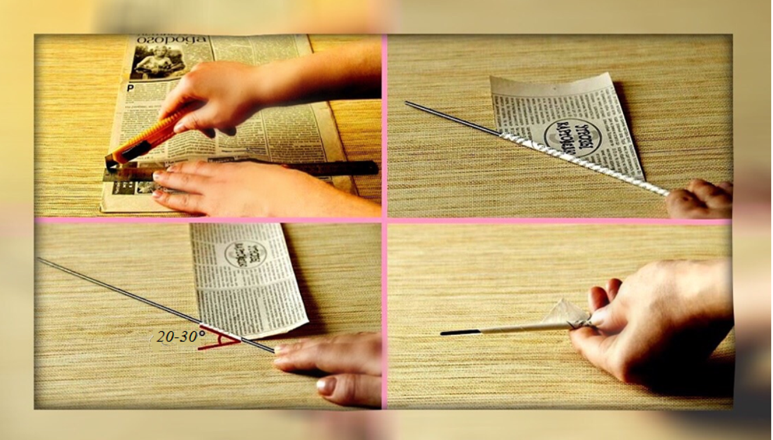
Создание дна
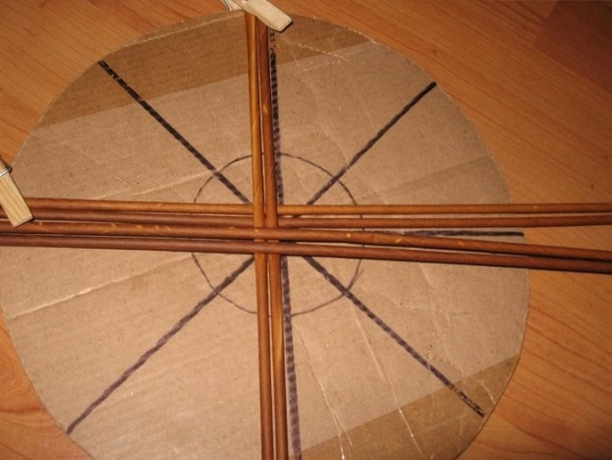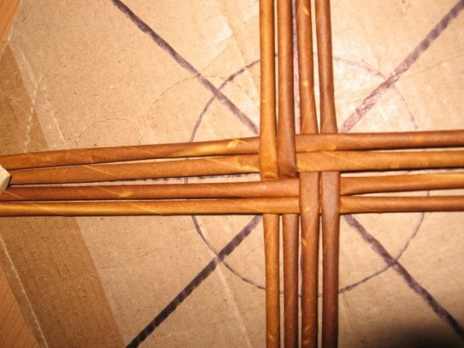
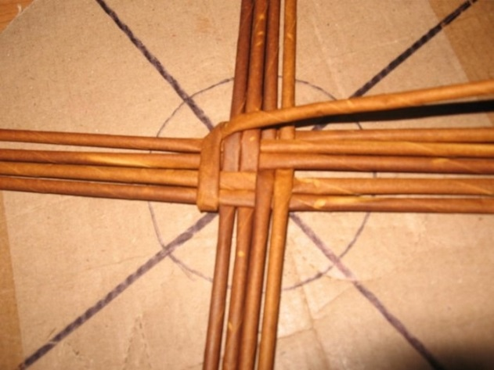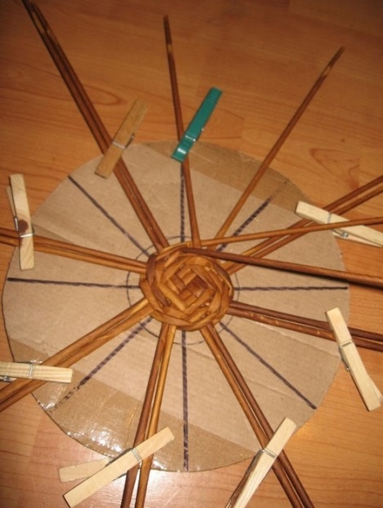

ПРИЛОЖЕНИЕ 2
Анкета
1. Есть ли у Вас дома прочитанные газеты, журналы, рекламные журналы?
Да
Нет
2. Что Вы делаете с макулатурой?
Сдаем
Выбрасываем
Сжигаем
Делаем поделки
3. Занимаетесь ли Вы каким-нибудь видом рукоделия?
Да
Нет
4. Хотели бы Вы научиться плести из газетной лозы?
Да
Нет
Результаты анкетирования

